О безопасности игрушек

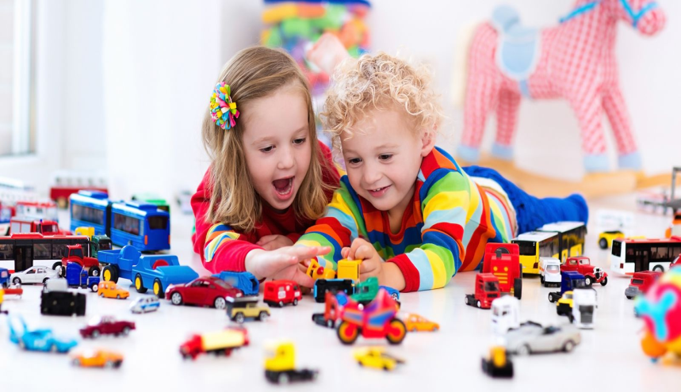
Все родители хотели бы вырастить своего ребенка счастливым и здоровым. Важную роль среди необходимых для развития ребенка вещей занимают игрушки.
Безопасность игрушек для ребенка обеспечивается соблюдением требований ТР ТС 008/2011 «О безопасности игрушек».
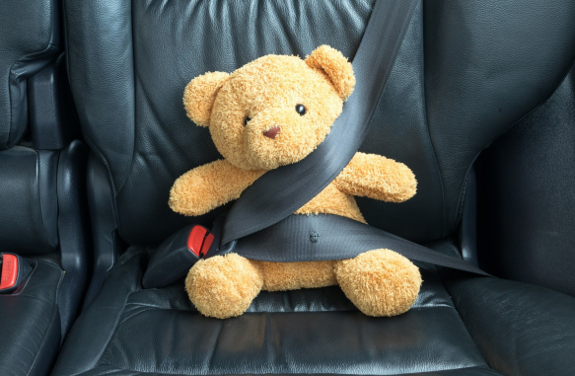
Если при проверке гигиенической безопасности выявляется несоответствие любому из контролируемых показателей, продукция признается несоответствующей гигиеническим требованиям и не допускается в обращение на территории ЕАЭС.
Правильный выбор родителями игрушки в соответствии с назначением и возрастной принадлежностью также имеет огромное значение.
Игрушка должна иметь потребительскую и/или групповую упаковку. Маркировка должна содержать в обязательном порядке возрастную принадлежность игрушки. Для игрушек, которые не предназначены для детей до 3 лет и могут представлять для детей в этом возрасте опасность, для маркировки применяют графическое обозначение.
Элементы графического обозначения: окружность и пересекающая линия - красного цвета, фон круга - белого цвета, возрастная группа, для которой игрушка не предназначена, и контуры лица - черного цвета. Возрастная группа, для которой игрушка не предназначена должна обозначаться в годах: «0-3». Не следует приобретать игрушки, которые не соответствуют возрасту ребенка, т.к. конструкционно они имеют особенности, которые следует учитывать в зависимости от возраста ребенка.

В игрушках для детей до 3 лет не допускается применение натурального меха, натуральной кожи, стекла, фарфора, ворсованных материалов (резины, картона и бумаги), набивочных гранул размером 3 мм и менее без внутреннего чехла, наполнителей игрушек, подобных погремушкам, размер которых во влажной среде увеличивается более чем на 5 %.

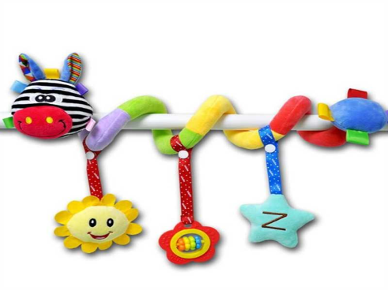
Для детей грудного возраста при покупке погремушек, игрушек-прорезывателей и других игрушек, контактирующих с полостью рта ребенка, следует обращать внимание, чтобы игрушки были окрашены в массе, а также при ударе погремушки не должны образовывать трещины и деформироваться.
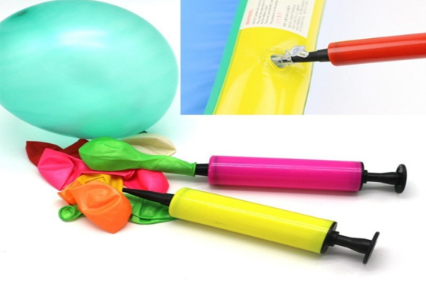
Для детей постарше важную роль играет защитно-декоративное покрытие, которое должно быть стойким к влажной обработке, воздействию слюны и пота.
При покупке воздушных шаров рекомендуется надувать их насосом, о чем, как правило, указано на маркировке.
При выборе игрушек наличие специфического, ярко выраженного постороннего запаха может свидетельствовать о том, что игрушка была изготовлена не фабричным, а кустарным способом с применением некачественного сырья, из которого вследствие деструкции может происходить миграция вредных химических веществ.
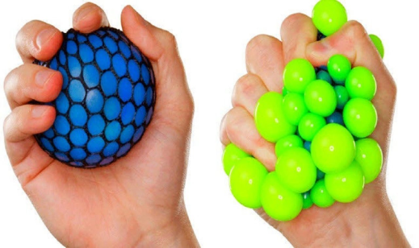
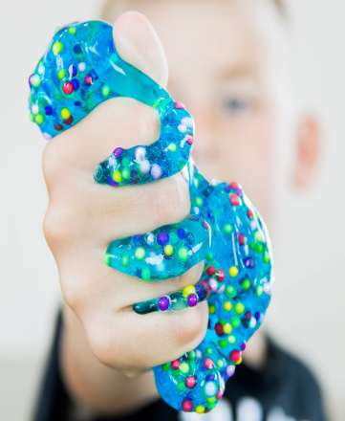
Популярные нынче игрушки – антистрессы, лизуны, слаймы, слизи рекомендуется покупать бесцветными, так как наличие яркой окраски может свидетельствовать о присутствии в них красителей, которые могут оказать неблагоприятное влияние на контактирующую с ними кожу ребенка. После контакта с такой игрушкой рекомендуется вымыть руки с мылом теплой водой.
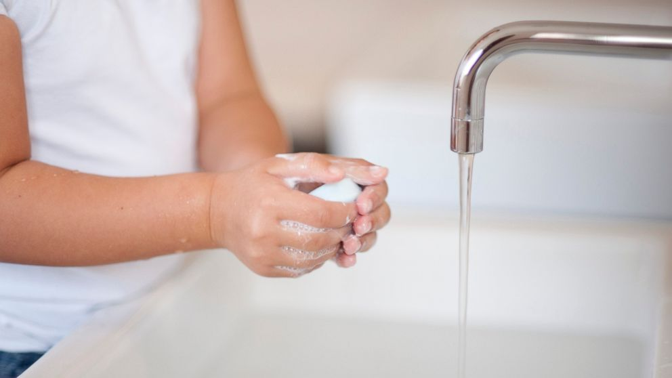
И, естественно, перед покупкой любой игрушки нужно тщательно осматривать ее на прочность деталей, креплений, отсутствия возможности нанести травмы ребенку.
Будем надеяться, что наши рекомендации помогут вам выбрать вашему малышу самые лучшие игрушки.

